假设有五个作业A,B,C,D,E，到达系统的时间分别为0,1,2,3,4, 请采用先来先服务、短作业优先和最高响应比算法进行调度，计算相应完成时间、周转时间、平均周转时间、带权周转时间、平均带权周转时间，并进一步比较说明各个算法的性能。
答：作业的到达时间和服务时间情况如下表：
进程 | 到达时间 | 服务时间
A | 0 | 4
B | 1 | 3
C | 2 | 5
D | 3 | 2
E | 4 | 4
对比三种算法的完成时间、周转时间、平均周转时间、带权周转时间、平均带权周转时间
- FCFS：
作业 | A | B | C | D | E
完成时间 | 4 | 7 | 12 | 14 | 18
周转时间 | 4 | 6 | 10 | 11 | 14
带权周转时间 | 1 | 2 | 2 | 5.5 | 3.5
平均周转时间：（4+6+10+11+14）/5=9
平均带权周转时间：（1+2+2+5.5+3.5）/5=2.8
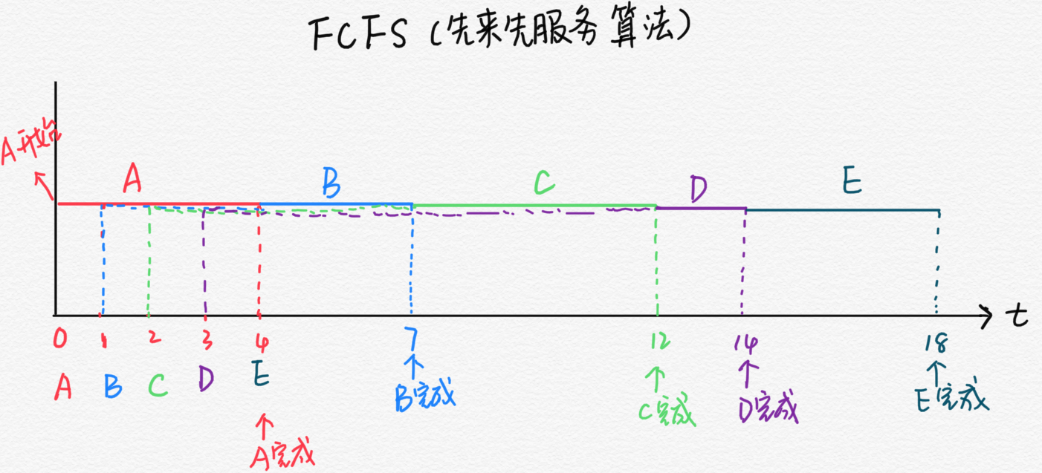

- SJF：
作业 | A | B | C | D | E
完成时间 | 4 | 9 | 18 | 6 | 13
周转时间 | 4 | 8 | 16 | 3 | 9
带权周转时间 | 1 | 8/3 | 3.2 | 1.5 | 2.25
平均周转时间：(4+8+16+3+9)/5=8
平均带权周转时间：(1+8/3+3.2+1.5+2.25)/5=2.12
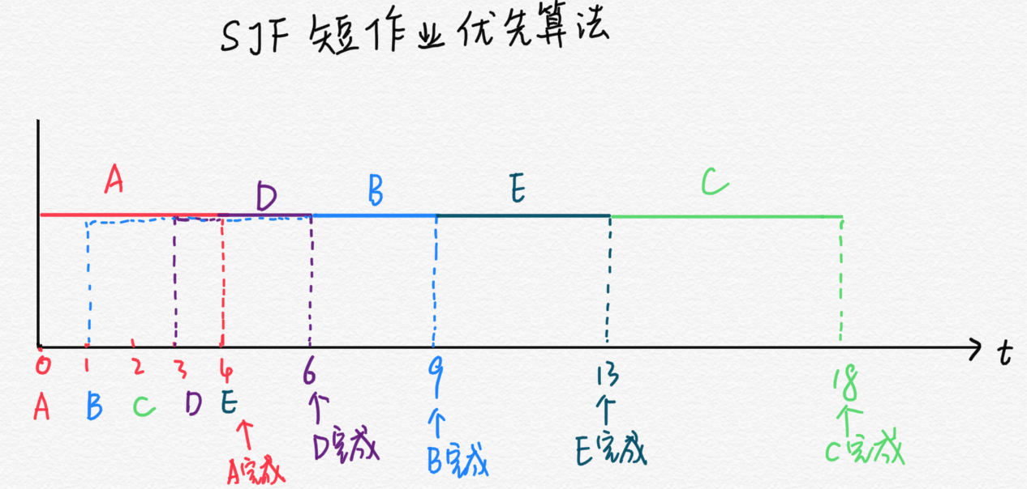

- HRRN：
作业 | A | B | C | D | E
完成时间 | 4 | 7 | 14 | 9 | 18
周转时间 | 4 | 6 | 12 | 6 | 14
带权周转时间 | 1 | 2 | 2.4 | 3 | 3.5
平均周转时间：(4+6+12+6)/5=8.4
平均带权周转时间：(1+2+2.4+3+3.5)/5=2.38
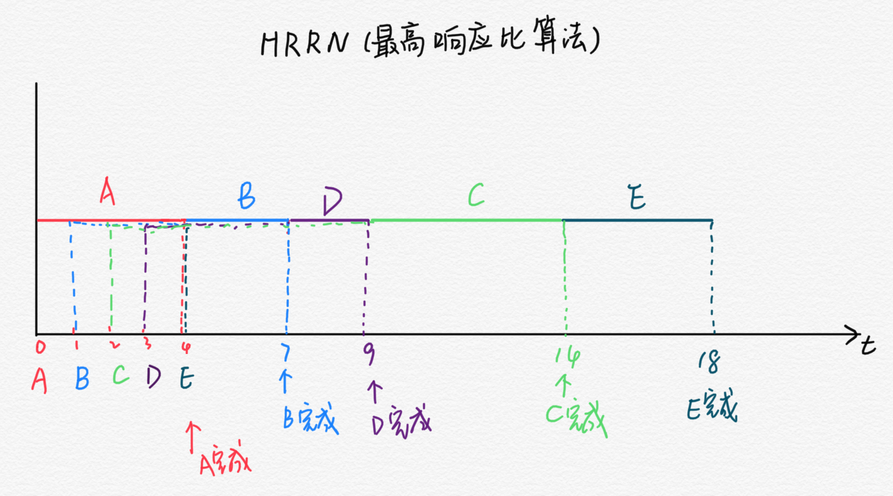

通过计算可以看出针对该作业的情况SJF算法（短作业优先算法）的平均周转时间和平均带权周转时间都是最小的，如果已此为衡量算法优劣标准的情况下，SJF是最优的。但是在SJF算法的情况下，长作业等待的时间就会很长，这明显是不太合适的，所以要针对实际的作业情况和各种要求的情况下，根据实际情况选择最适宜的算法。

